**BÁO CÁO THỰC HÀNH KIẾN TRÚC MÁY TÍNH (IT3280) TUẦN 1**

***Họ và tên: Phạm Đức Long***

***MSSV: 20225737***

Assignment 1:

|  |  |  |
| --- | --- | --- |
| Trạng thái | $s0 | pc |
| Ban đầu | 0x00000000 | 0x00400000 |
| Chạy addi | 0x00003007 | 0x00400004 |
| Chạy add | 0x00000000 | 0x00400008 |

* Lệnh: addi $s0, $zero, 0x3007 ( addi $16, $0, 0x3007)

Op: 8 => 001000

Rs: 0 => 00000

Rt: 16 => 10000

Immi: 0x3007 => 0110 0000 0000 0111

Code: 0010 0000 0001 0000 0110 0000 0000 0111

Mã hex: 0x20103007

* Lệnh add $s0, $zero, $0 ( add $16, $0, $0)

Op: 0 => 000000

Rs: 0 => 00000

Rt: 0 => 00000

Rd: 16 => 01000

Shamt: 0 => 00000

Funt: 32 => 100000

Code: 0000 0000 0000 0000 1000 0000 0010 0000

Mã hex: 0x00008020

* Cửa sổ textsegment trùng với mã máy
* Sửa lại lệnh addi: addi $s0, $zero, 0x2110003d

Nhận xét: Chương trình không biên dịch lệnh addi, thay vào đó là hai lệnh lui và ori do 0x2110003d là số 32 bit, mà addi có instr. Format I nên chỉ truyền được tối đa 16 bit ( từ 2^(-15) đến 2^(15) – 1). Do đó chương trình phải truyền 16bit cao vào lui và 16bit thấp vào ori để chương trình có thể chạy được.

Assignment 2:

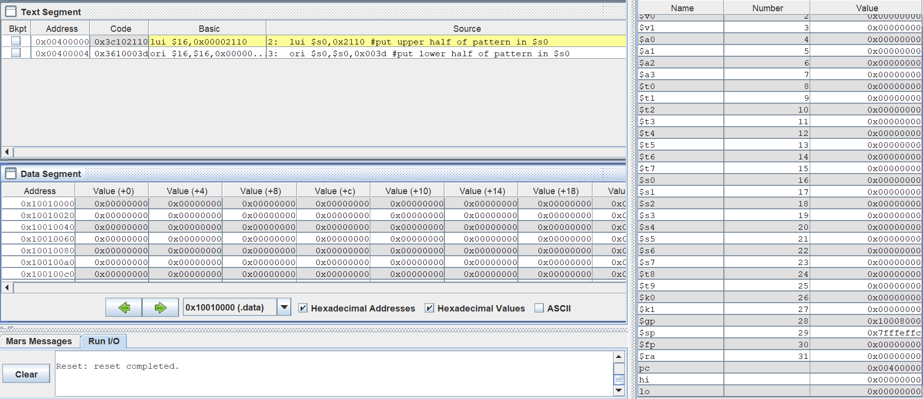

|  |  |  |
| --- | --- | --- |
| Trạng thái | $s0 | pc |
| Ban đầu | 0x00000000 | 0x00400000 |
| Chạy lui | 0x21000000 | 0x00400004 |
| Chạy ori | 0x2100003d | 0x00400008 |

* Chuyển sang vùng lệnh .text:

Nhận xét:

* Address của Text Segment và Data Segment trùng nhau.
* Value (+0) và Value (+4) tại Data Segment trùng với phần Code của Text Segment.

Assignment 3:

Nhận xét:

* Lệnh li bị thay bằng hai câu lệnh mới là lui và ori do 0x2110003d là là số 32 bit, mà li có instr. Format I nên chỉ truyền được tối đa 16 bit, vì vậy phải thay thành hai câu lệnh lui và ori để thực hiện câu lệnh.
* 0x2 là 16 bit nhưng do li không phải là lệnh thực hiện trực tiếp lên hệ thống nên phải đổi sang câu lệnh khác (addiu) để có thể thực hiện.

Assignment 4:

* Sự thay đổi của các thanh ghi:

|  |  |  |  |  |
| --- | --- | --- | --- | --- |
| Trạng thái | $t1 | $t2 | $s0 | pc |
| Ban đầu | 0x00000000 | 0x00000000 | 0x00000000 | 0x00400000 |
| Chạy addi 1 | 0x00000005 | 0x00000000 | 0x00000000 | 0x00400004 |
| Chạy addi 2 | 0x00000005 | 0xffffffff | 0x00000000 | 0x00400008 |
| Chạy add 1 | 0x00000005 | 0xffffffff | 0x0000000a | 0x0040000c |
| Chạy add 2 | 0x00000005 | 0xffffffff | 0x00000009 | 0x00400010 |

Nhận xét:

* Ta khai báo X = 5 và Y = -1, sau khi chạy addi 1 và addi 2 thì ta đã gán t1 = 5 và t2 = -1, sau khi chạy add 1 thì ta thực hiện phép toán 2X = 10 và gán vào thanh ghi s0, cuối cùng chạy add 2 là phép toán 2X + Y = 10 – 1 = 9 và gán vào thanh ghi s0, lúc này là 0x00000009 = 9, đúng với kết quả của phép tính.
* Ở lệnh addi ta có dạng là addi $rt , $rs, immi tương ứng với format I. Ta có 0x2 tương ứng với opcode là 2 là lệnh addi còn vị trí thứ 3 là 9 tương ứng với rt còn vị trí thứ 4 là 0 tương ứng với rs còn 4 bit cuối là 0005 tương ứng với immi.
* Xét: addi $t2, $zero, -1 ( addi $10, $0, 0xffffffff)

Op: 8 => 001000

Rs: 0 => 00000

Rt: 10 => 01010

Imm: 0xffffffff => 1000 0000 0000 0000

Code: 0010 0000 0000 1010 1000 0000 0000 0000

Mã Hex: 0x200affff

* Lệnh addi phù hợp với format I.
* Lệnh add thứ nhất: add $s0, $t1, $t1 ( add $16, $9, $9)

Opcode : 0 => 000000

Rd : 16 => 10000

Rs : 9 => 10001

Rt : 9 => 10001

Shamt : 0 => 00000

Funt : 32 => 100000

Code: 0000 0001 0010 1001 1000 0000 0010 0000

Mã hex: 0x01298020

* Lệnh add thứ hai: add $s0, $s0, $t2 ( add $16, $16, $10)

Opcode : 0 => 000000

Rd : 16 => 10000

Rs : 16 => 10000

Rt : 10 => 01010

Shamt : 0 => 00000

Funt : 32 => 100000

Code: 0000 0010 0000 1010 1000 0000 0010 0000

Mã hex: 0x020a8020

* Lệnh add phù hợp với format R.

Assignment 5:

Nhận xét: lệnh mul ở dòng 8 bị thay thành lệnh addi do lệnh mul là format R, mà khi ta gõ là format I => Chương trình phải thêm 1 lệnh khác (addi) để chuyển 0x3 thành 1 biến rồi mới thực hiện

* Sau khi chạy xong chương trình:

* Ta có:

|  |  |  |
| --- | --- | --- |
| Trạng thái | hi | lo |
| Ban đầu | 0x00000000 | 0x00000000 |
| Chạy add 1 | 0x00000000 | 0x00000000 |
| Chạy add 2 | 0x00000000 | 0x00000000 |
| Chạy mul 1 | 0x00000000 | 0x00000014 |
| Chạy mul 2 | 0x00000000 | 0x0000003c |

Nhận xét: phép tính 3 * X * Y = 60 = 3c => Kết quả cho ra đúng với phép tính.

Assignment 6:



Nhận xét: Lệnh la chỉ lưu được địa chỉ 16 bit mà địa chỉ của biến là 32 => la sẽ thực hiện 2 câu lệnh lui và ori để lưu địa chỉ của biến.

* Sau 3 lần chạy la thì ta thấy địa chỉ X, Y, Z bằng hằng số:

Biến X

Biến Y

Biến Z

* Ta có sự thay đổi giá trị của thanh ghi:

|  |  |  |  |  |  |  |
| --- | --- | --- | --- | --- | --- | --- |
| Trạng thái | $s0 | $t1 | $t2 | $t7 | $t8 | $t9 |
| Ban đầu | 0x00000000 | 0x00000000 | 0x00000000 | 0x00000000 | 0x00000000 | 0x00000000 |
| Chạy la 1 |  |  |  |  | 0x10010000 |  |
| Chạy la 2 |  |  |  |  |  | 0x10010004 |
| Chạy lw 1 |  | 0x00000005 |  |  |  |  |
| Chạy lw 2 |  |  | 0xffffffff |  |  |  |
| Chạy add 1 | 0x0000000a |  |  |  |  |  |
| Chạy add 2 | 0x00000009 |  |  |  |  |  |
| Chạy la |  |  |  | 0x10010008 |  |  |
| Chạy sw |  |  |  |  |  |  |

* Nhận xét:
* lw: dùng để lưu giá trị trên địa chỉ vào địa chỉ còn lại.
* sw: dùng để lưu giá trị trên thanh ghi vào 1 địa chỉ.